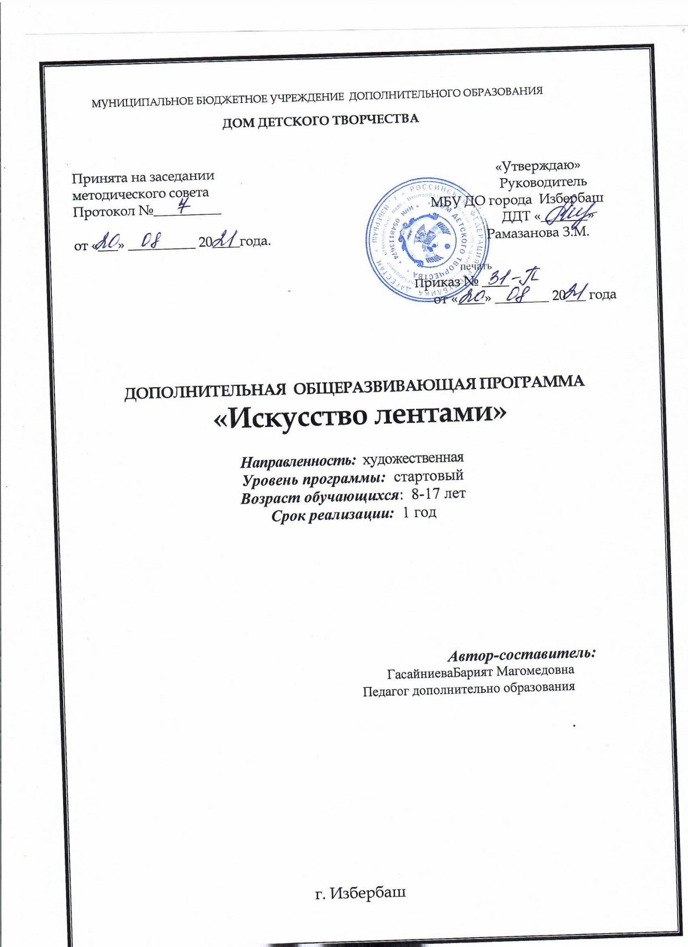

МУНИЦИПАЛЬНОЕ БЮДЖЕТНОЕ УЧРЕЖДЕНИЕ ДОПОЛНИТЕЛЬНОГО ОБРАЗОВАНИЯ

**ДОМ ДЕТСКОГО ТВОРЧЕСТВА**

Принята на заседании «Утверждаю»

методического совета Руководитель

Протокол №__________ МБУ ДО города Избербаш

ДДТ «_______»

от «___» __________ 20____года. Рамазанова З.М.

печать

Приказ № ____

от «____» ________ 20___ года

**ДОПОЛНИТЕЛЬНАЯ ОБЩЕРАЗВИВАЮЩАЯ ПРОГРАММА**

**«Искусство лентами»**

***Направленность:*** художественная

***Уровень программы:*** стартовый

***Возраст обучающихся***: 8-17 лет

***Срок реализации:***  2 года

***Автор-составитель:***

Гасайниева Барият Магомедовна

Педагог дополнительно образования

.

г. Избербаш

**1. Пояснительная записка**

**Вышивка лентами была любимым хобби короля Людовика XV.**

**С помощью ярких шелковых лент украшались не только роскошные дамские наряды, но и камзолы кавалеров.**

**В наши дни искусство вновь вернулось на пик популярности во всем мире. Несмотря на кажущуюся простоту, вышивка лентами способна придать любому изделию особенное изящество, трогательное весеннее очарование и цветочную нежность**.

Главной задачей воспитания подрастающего поколения является развитие творческих способностей, самостоятельности, трудовых навыков. Особое значение в решении этой проблемы приобретает ознакомление детей с различными видами народного декоративно-прикладного искусства, приобщение обучающихся к основам рукоделия, среди которых вышивка занимает важное место.

Вышивка лентами. В этой технике можно выполнить различные изделия: постельное белье, полотенца, картины, панно, рамки для фотографий, мешочки для косметики, сумочки и многое другое.

Форма обучения программы – очная, в том числе и дистанционная.

Набор детей в объединение проводим только через регистрацию в навигаторе.

Помещение для занятий объединения соответствует требованиям СанПина.

**1.1.Направленность и уровень программы**

Направленность программы – художественная

Уровень реализации - стартовый

**1.2. Актуальность**

заключается в том, что посещение обучающимися объединения «Искусство лентами» помогает усовершенствовать навыки правильной техники вышивания лентами и таким образом создавать свое творчество. Например, создавать уют в доме способом декорации, оформлять элементы одежды вышивкой лентами, создавать подарки, сделанные своими руками и др.

**1.3. Цель и задачи**

**Цель:** ознакомление детей с видами атласных лент, освоение детьми техники безопасности при работе с инструментами, оборудованием; обучение выполнению различных стежков, обучения составления и приемов выполнения букетов, изготовлении изделий с применением вышивки.

**Задачи**:

***Образовательные:***

* Расширять и углублять знания обучающихся о декоративно-прикладном искусстве, дать представление о цветовом сочетании и пропорциях и технологии подготовки материалов к работе.
* Познакомить с основными инструментами, оборудованием для вышивки лентами
* Обучить обучающихся специальным знаниям по вышивке и переплетению лентами.

***Развивающие:***

* Развивать умение творчески подходить к созданию вышитых цветов, сюжетов, создавая собственные изделия.
* Развивать композиционные умения по созданию декоративных настенных панно.
* Развивать художественный кругозор обучающихся.

***Воспитательные:***

* Формировать такие качества личности, как самостоятельность, инициативность, настойчивость.
* Формировать товарищеские взаимоотношения на основе совместной деятельности.

**1.4. Группа/категория обучающихся.**

Срок освоения программы – 2 года

Программа рассчитана на детей от 8-17 лет

Количество обучающихся в группе – 10-12 детей

**1.5. Форма и режим занятий**

Занятия групповые, периодичность:

2 раза в неделю по 2 часа с перерывом 5 мин.

**1.6. Срок реализации программы**

На программу обучения отводится 144 часа в год.

**1.7. Планируемые результаты:**

К концу года обучения, обучающиеся должны ***знать и уметь*:**

* подготавливать своё рабочее место;
* различать материалы, инструменты и принадлежности;
* составлять композиции;
* классифицировать ленты, нити по фактуре и цвету;
* выполнять различные виды швов, соединять их для выполнения
* творческих работ;

 свободно пользоваться готовыми комплектами для вышивки, схемами

**2. Содержание программы (учебный план)**

1-2 год обучения

Стартовый уровень

|  |  |  |  |  |  |
| --- | --- | --- | --- | --- | --- |
| №  п/п | Наименование раздела, темы | Количество часов | | | Форма  контроля |
| Всего | Теория | Практика |
| **1.** | Вводное занятие.  Оборудование, материалы и инструменты | **4** | **4** |  | Наблюдение |
| **2** | Организация рабочего места при выполнении ручных работ, правила ТБ, санитарии и гигиены. | **4** | **4** |  | Беседа |
| **3** | Искусство декора. История возникновения вышивки лентами. | **12** | **4** | **8** | Наблюдение |
| **4** | Техника работы. Стежки | **20** |  | **20** | Наблюдение |
| **5** | Цветовая радуга. Основные законы цветоведения. | **10** |  | **10** | Наблюдение |
| **6** | Краткие сведения по материаловедению. | **12** | **2** | **10** | Наблюдение |
| **7** | Стежки и техника вышивки | **18** | **2** | **16** | Наблюдение |
| **8** | Основные элементы вышивки | **14** | **4** | **10** | Наблюдение |
| **9** | Панно | **32** | **4** | **28** | Наблюдение |
| **10** | Сувениры | **12** | **2** | **10** | Наблюдение |
| **11** | Оформление и посещение выставок работ | **2** |  | **2** | Наблюдение |
| **12** | Экскурсии | **6** |  | **6** | Наблюдение |
| **13** | Итоговое занятие | **2** |  | **2** | зачет |
|  | Итого | **144** | **20** | **124** |  |

* 1. **Содержание программы**

**1.Тема: Вводное занятие. Введение в образовательную программу.**

План работы на учебный год. Цели и задачи обучения вышивке. Общие сведения о вышивке. Правила безопасного труда, санитарии и гигиены.

Цели: познакомить обучающихся с курсом дополнительной общеобразовательной программы:

что нового они узнают, чему научатся, во время которых будут посещать творческое

объединение «Искусство лентами».

Оборудование: поделки, подушки, настенные панно, картины, сувениры.

**2. Тема: Организация рабочего места при выполнении ручных работ, правила ТБ, санитарии и гигиены.**

Познакомить с правилами поведения, безопасной работы и выявить имеющиеся умения учащихся по вышивке лентами

**3.Тема: Искусство декора. История возникновения вышивки лентами.**

Краткие сведения из истории вышивки лентами с древних времен до сегодняшних дней. Применение вышивки в народном и современном костюме. Композиция, ритм, орнамент, раппорт в вышивке. Холодные, теплые, хроматические и ахроматические цвета. Цветовой круг. Контраст. Цветовая сочетаемость. Цветовое решение составленной композиции.

Цели: расширять знания детей о декоративно-прикладном искусстве, распространении

вышивки на территории России, развивать понимание художественной формы в искусстве, художественный вкус.

Оборудование: образцы (иллюстрации) различных видов декоративно-прикладног искусства Древней Руси и наиболее известных видов вышивки; изделия современных

направлений в рукоделии.

**4.Тема: Техника работы. Виды швов**

Материалы для вышивки лентами, подготовка их к работе. Инструменты, приспособления для работы. Способы перевода рисунка на ткань. Увеличение и уменьшение рисунка. Виды пялец. Правила заправки изделия в пяльцы. Способы закрепления ленты на ткани в начале и по окончании вышивки. Технология выполнения швов: вперед иголку, назад иголку, шнурок, стебельчатый, петельный, тамбурный, петля с прикрепом, полупетля с приерепом, крестообразный, крест, узелки, длинный стежок, длинный стежок с завитком, петля не затянутая, закрученная лента, лента с перехватами вприкреп.

Итоговое занятие роз: на 5-ти каркасных нитях, выпуклые, объемные, змейка из закрученной ленты, роза из собранной ленты, «Дама» (собранная на нитку), «Утренняя заря» (собранная). Роспись фона.

**5. Тема: Цветовая радуга. Основные законы цветоведения.**

Холодные, теплые, хроматические и ахроматические цвета. Цветовой круг.

Контраст. Цветовая сочетаемость. Цветовое решение составленной композиции.

**6. Тема: Краткие сведения по материаловедению**

Подготовка ткани.  Материалы, необходимые для вышивки ленточками

Цели: Ознакомить ребят с материалами, инструментами и приспособлениями, необходимыми для работы; формировать навыки подбора материала в зависимости от выбранного изделия, формировать художественный вкус, воспитывать бережливость. Научить готовить ткань к вышивке.

 Оборудование: Ткани: канва, нитки, атласныеленты, гобеленовые иглы, пяльцы, карандаши, бумага.

 Материалы, необходимые для вышивки ленточками: ленты (атласные, сатиновые, двухцветные и меланжевые, из синтетических материалов), иглы, пяльцы, ткань для основы.

             Практическая работа: Выполнение рисунков цветов.

**7. Тема: Стежки и техника вышивки**

Цели: Научить выполнять закрепление ленты несколькими способами. Вышивать лентами стежки: «Цепочка», «Французский узелок», «Колониальный узелок», «Воздушная петля», «Ленточный стежок», «Прямой стежок» «Седельчатый шов», формировать правильные приемы работы; воспитывать аккуратность и усидчивость.

Оборудование: пяльцы, ткань, атласные ленты, гобеленовая игла, ножницы, образцы стежков, инструкционные карты.

             Практическая работа: выполнение стежков: виды закрепок, простой узелок, ленточный стежок, бантик, возвратный стежок, прямой стежок.

**8. Тема: Основные элементы вышивки**

Цели: Ознакомить учащихся со строением различных цветов, показать последовательность наложения лент с учетом строения цветка; Научить выполнять основные элементы вышивки: ромашки, подснежники, ирис, розы, бутоны, пестики, формировать безопасные и правильные навыки работы; развивать художественный кругозор; воспитывать аккуратность и усидчивость.

Оборудование: пяльцы, ткань, атласные ленты, гобеленовая игла, ножницы, зажигалка, образцы цветов.

Практическая работа: выполнение элементов вышивки: незабудки, веточки вербы, розочка, розы, бутоны

**9.Тема: Панно**

Цели: Ознакомить учащихся с процессом выполнения панно развивать творческое воображение, художественный вкус.

Формировать правильные и безопасные приемы работы, воспитывать усидчивость и трудолюбие.

Оборудование: пяльцы, ткань, шелковые ленты, гобеленовая игла, ножницы, инструкционные карты выполнения основных элементов, рисунки.

             Практическая работа: Выполнение панно «Незабудки», «Белая лилия», «Букет розы », Цветочная композиция».

Литература.

**10.Тема: Сувениры**

Рукоделия для детей: брошки своими руками. Декоративная игольница.

Подарки

**11. Тема: Оформление выставок. Посещение выставок.**

Цели: Ознакомить учащихся с процессом создания композиции из работ воспитанников; развивать творческое воображение, художественный вкус; формировать правильные и безопасные приемы работы, воспитывать усидчивость и трудолюбие, сопричастность и толерантность, умение радоваться чужим успехам, как своим.

        Оборудование: работы обучающихся

.

**12 Тема: Экскурсии**

Экскурсии в музей.  Ознакомление с произведениями искусства других мастеров. Прививать любовь к произведениям искусства.

**13.Итоговое занятие.**

Цели: проверить знания учащихся, формировать устойчивый интерес к

вышивке.

**3. Формы аттестации и оценочные материалы**

**3.1. Описание форм подведения итогов реализации программы**

проверка соответствия знаний обучающихся требованиям общеразвивающих программ

путем:

- индивидуального устного опроса

 - зачетных занятий (каждое полугодие и в конце года);

 - тестирования;

- участия в конкурсах различного уровня;

- защиты творческих проектов;

- участий в выставках

**3.2 Описание средств контроля**.

Программа построена так, что усвоение знаний неразрывно связано с их последующим

закреплением в практической работе с атласными лентами.

В зависимости от уровня подготовки, способностей обучающихся, от продолжительности

обучения по определенному разделу на занятиях используются следующие **уровни**

**действий**: на начальном этапе - репродуктивный, по мере усвоения программы –

самостоятельное воспроизведение образца, на более поздних этапах – продуктивно-творческий.

**Низкий уровень:**

К выполнению ребёнок приступает только после дополнительных побуждений, во время работы часто отвлекается, при встрече с трудностями не стремится их

преодолеть, расстраивается, отказывается от работы;

**Средний уровень:**

Ребёнок активно включается в работу, но при первых же трудностях интерес угасает, вопросов задает немного, при помощи педагога способен к преодолению трудностей;

**Высокий уровень:**

Ребенок проявляет выраженный интерес к предлагаемым заданиям, сам задает вопросы,

прилагает усилия к преодолению трудностей.

**4. Организационно-педагогические условия реализации программы**

**4.1. Материально-технические условия**

Для успешной реализации данной программы необходимо:

* Кадровое обеспечение;
* Регулярное посещение занятий всеми участниками творческого объединения;
* Кабинет для занятий соответствующий санитарно-гигиеническим нормам и технике безопасности;
* Столы для обучающихся ;
* Стулья ;
* Шкафы для хранения наглядных пособий, инструментов, оборудования для вышивки;
* Материалы: ткань, атласные ленты, гобеленовые иглы, пяльцы, ножницы, нитки, иглы, краски, карандаши, бумага;
* Оборудование: утюг, швейная машинка, гладильная доска.

**Методический материал**:

таблицы, схемы, иллюстрации, образцы изделий народных промыслов. Исходя из

целей и

задач, сформулированных в программе, используются следующие

**Методы обучения:**

Беседа;

Практическое занятие;

Объяснение;

Демонстрация.

**4.2 Учебно-методическое и информационное обеспечение**

1. Вышивка лентами/ Пер. с анг. – М.:Издательство «Ниола-Пресс», 2008.

2. Вышивка лентами/ Пер. с анг. – М.:Издательство «Ниола-Пресс», 2008.

3. Вышивка лентами. – Минск.: Харвест, 2010.

4. Технология: Учебник для учащихся 5 класса общеобразовательной школы   (вариант для девочек) под ред. В.Д. Симоненко, М.: Вентана-Графф, 2012.

5. Цветочные фантазии из лент/ Деборо Хенри. – М.: Мой мир, 2007.

6. Интернет-ресурсы.

**Календарный учебный график**  Приложение

|  |  |  |  |  |  |  |  |  |
| --- | --- | --- | --- | --- | --- | --- | --- | --- |
| №п/п | Месяц | Число | Время проведения занятия | Форма занятия | Количество часов | Тема занятия | Место проведениия | Форма контроля |
|  |  |  |  |  |  |  |  |  |
|  |  |  |  |  |  |  |  |  |
|  |  |  |  |  |  |  |  |  |
|  |  |  |  |  |  |  |  |  |
|  |  |  |  |  |  |  |  |  |